Vi vill veta vad du tycker…  Har du synpunkter på park- och grönyteskötsel i Uddevalla kommun?  Berätta det för oss! Vi vill ta del av dina tankar, idéer och synpunkter. Det ger oss en chans att förbättra verksamheten.  Använd kommunens förtryckta blankett ”Tyck till, fråga eller felanmäl”. Den finns tillgänglig i alla våra verksamheter. Du hittar den också på kommunens hemsida www.uddevalla.se/tycktill  Ansvarig för medborgarsynpunkter är Kontaktcenter.  Besöksadress:  Varvsvägen 1  Postadress:  Uddevalla kommun  451 81 Uddevalla  Telefon: 0522-69 60 00  www.uddevalla.se  Vill du kontakta oss kan du ringa 0522-69 60 00 eller skicka e-post till kommunen@uddevalla.se |  |  | Park- och grönyteskötsel  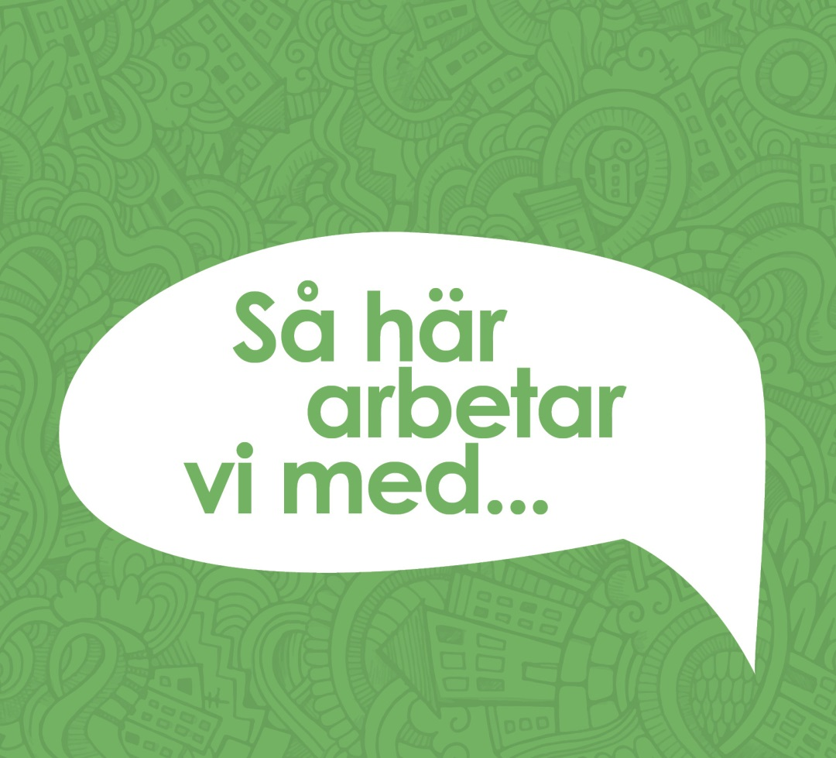  Servicedeklaration antagen av  Samhällsbyggnadsnämnden 2019-12-12
Vår service – din rättighet  Uddevalla kommun har en vision: ” Uddevalla – Hjärtat i Bohuslän  Liv, lust och läge ger livskvalitet”  En av kommunens många verksamheter är skötsel av park- och grönytor. För att du som medborgare ska veta vad du har rätt att förvänta dig har samhällsbyggnadsnämnden fastslagit en servicedeklaration.  Servicedeklaration  Det finns många gröna oaser i Uddevalla – Margretegärdeparken, Hasselbacken, Sörkälleparken, Teaterplantaget, Skansplan, Söderplan och Museiparken är några av dem.  Huvudansvaret för skötseln av parkerna och de prunkande planteringarna som finns i Uddevalla ligger på 15 åretruntanställda och cirka 15 säsongsanställda parkarbetare.  Vi bedriver ett miljövänligt arbete utan bekämpningsmedel och använder endast miljövänliga bränslen eller elfordon.  Utöver skötsel av park- och grönytor ansvarar sektionen för cirka 100 lekplatser, skötsel av parkbänkar och tätortsnära naturområden.  Verksamheten ansvarar för skötsel av Strandpromenaden inklusive Svenskholmen, Skeppsvikens badplats och området strax ovanför badplatsen (f d campingplatsen).  Fullständig information om finns på www.uddevalla.se/trafik-och-resor/torg-och-allmanna-platser/parker-och-gronomrade |  |  | Vi garanterar att  - Blomsterutsmyckning sker årligen i centrala Uddevalla och Ljungskile samt i urnor längs infartsvägar.  - Alla allmänna lekplatser kontrolleras och besiktigas årligen samt åtgärdas med avseende på säkerhet enligt gällande normer.  - Om någonting går sönder på lekplatserna som äventyrar barnens säkerhet kommer detta att åtgärdas omedelbart efter inkommen anmälan.  - Parker i centrala delar i kommunen är välskötta och attraktiva.  - Klippning av övriga anlagda bruksgräsmattor sker var 14:e dag.  - Övriga högväxta gräsytor slås en till två gånger per säsong.  - Strandpromenaden från Svenskholmen till Lindesnäs städas dagligen under sommarmånaderna.  - Städning sker av stadsparker och gågator.  - Du i dina kontakter med oss får ett respektfullt och professionellt bemötande.  Vi förväntar oss att du  - tar hand om ditt eget trädgårdsavfall.  - använder utsatta papperskorgar för att minska nedskräpningen.  - hjälper oss genom att anmäla skador på lekplatser och i parker.  - håller rent för sly i tomtgräns och mot grönytor.  Tillsammans  skapar vi på detta vis miljöer för välbefinnande för alla invånare och besökare i vår kommun.

